Dopłaty do kukurydzy – wnioski o pomoc do 29 lutego.
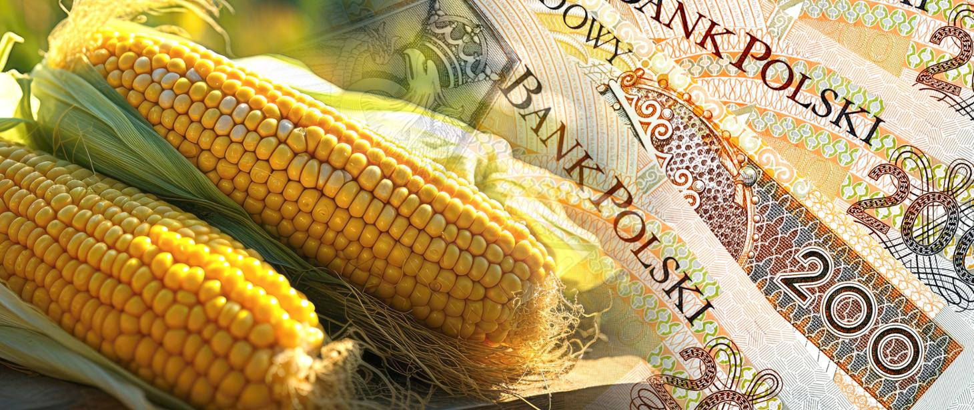

Biura Powiatowe ARiMR przyjmują wnioski od producentów kukurydzy poszkodowanych w wyniku trudnej sytuacji w związku z ograniczeniami na rynku rolnym spowodowanymi agresją Federacji Rosyjskiej wobec Ukrainy. Dokumenty można składać do 29 lutego 2024 r.
Aby sprawnie przyjąć wszystkie wnioski, godziny pracy Biur Powiatowych zostały wydłużone na czas naboru:
- w dni robocze od 22 lutego do 28 lutego 2024 r., biura będą otwarte dla rolników w godzinach 07:00-18:00;
- w ostatnim dniu naboru, tj. 29 lutego 2024 r. od godziny 07:00 do 22:00 lub do ostatniego interesanta.
Pomoc finansowa skierowana jest do rolników zajmujących się uprawą kukurydzy, którym zagraża utrata płynności finansowej w związku z ograniczeniami na rynku rolnym spowodowanymi agresją Federacji Rosyjskiej na Ukrainę. Warunkiem otrzymania pomocy jest spełnianie kryterium mikro, małego lub średniego przedsiębiorstw i złożenie wniosku o dopłaty bezpośrednie za poprzedni rok, w którym wykazano uprawy kukurydzy z wyłączeniem upraw kukurydzy na kiszonkę. Przepisy nie wymagają jednocześnie załączania do wniosku dokumentów potwierdzających sprzedaż kukurydzy.
Budżet programu wynosi 1 mld zł. Wysokość pomocy będzie wyliczana jako iloczyn deklarowanej we wniosku o przyznanie płatności bezpośrednich za 2023 r. powierzchni upraw kukurydzy (z wyłączeniem kukurydzy na kiszonkę) nie większej niż 100 ha i stawki pomocy wynoszącej:
- 1 000 zł dla województw lubelskiego i podkarpackiego;
- 700 zł dla województw małopolskiego, mazowieckiego, świętokrzyskiego i podlaskiego;
- 500 zł dla województw dolnośląskiego, kujawsko-pomorskiego, lubuskiego, łódzkiego, opolskiego, pomorskiego, śląskiego, warmińsko-mazurskiego, wielkopolskiego i zachodniopomorskiego.
Jeżeli wynikająca ze złożonych wniosków kwota pomocy przekroczy budżet programu, wówczas do wyliczenia pomocy zostanie zastosowany współczynnik korygujący.
Wnioski można składać bezpośrednio w kancelarii BP, listownie za pośrednictwem operatora (np. Poczta Polska) lub za pośrednictwem platformy ePUAP lub usługi mObywatel na stronie gov.pl.

